Борнаш урта мәктәбендә
12.02.2015-.18.02.2015 срокта
Бөек Җиңүнең 70 еллыгына багышлап үткәрелгән чаралар турында информация

1.13 февраль көне “Форпост” отряды членнары ОБЖ уытучысы Хайруллин А.А. җитәкчелегендә,мәктәп күләмендә,”Сталинградның 200 көне” дигән темага документаль фильм карауны оештырды.
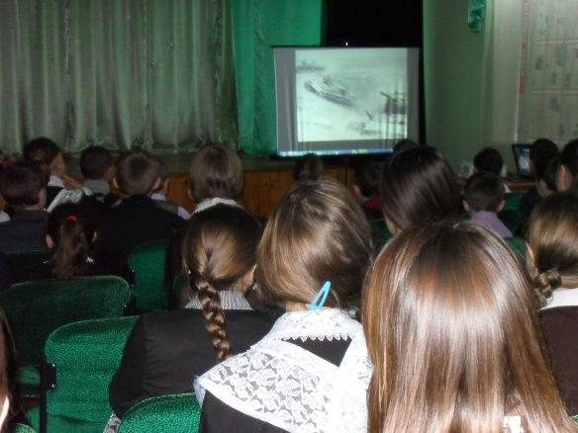
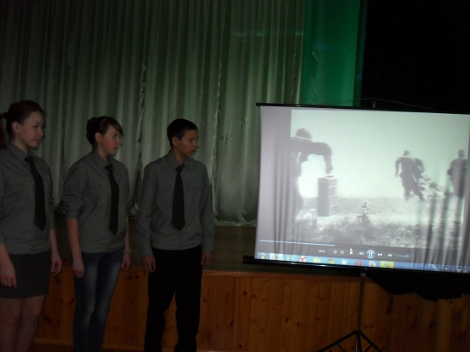

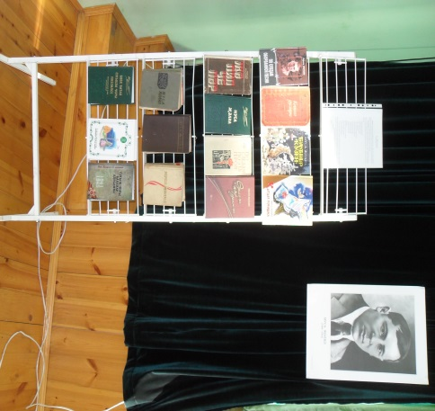
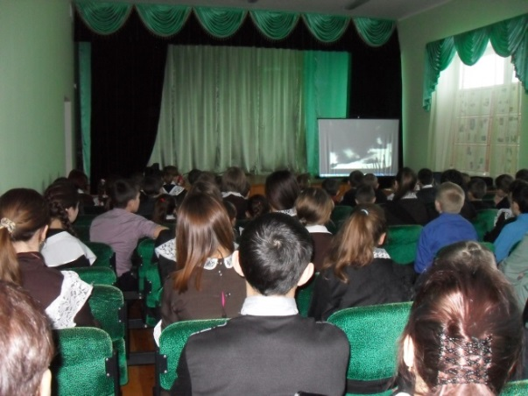

2.16 февраль көне , патриот-шагыйрь М.Җәлилнең туган көне уңаеннан, аның иҗатына багышланган китаплар күргәзмәсе оештырылды. “Җырлап үттем данлы көрәш кырын...” дигән темага кичә һәм әлеге кичә кысаларында шигырь укучылар бәйгесе узды.
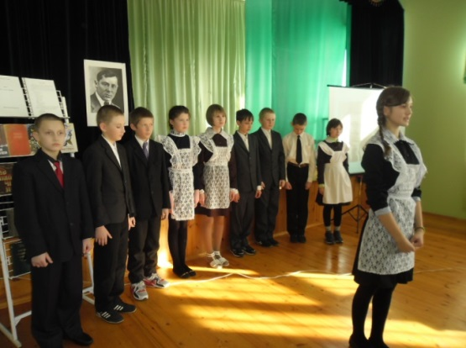
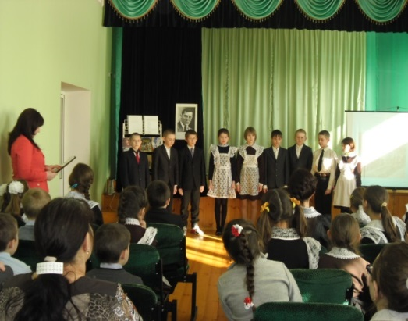

3. 17 февраль көне Борнаш урта мәктәбендә Әфган җиреннән совет гаскәрләре чыгуга 26 ел тулуга багышлап “Йөрәк ярабыз-Әфганстан” дип аталган кичә уздырылды,үзебезнең мәктәпне тәмамлап,Әфган җирендә хезмәт итүчеләр белән очрашу,эчкерсез һәм үтемле сөйләшү булды.
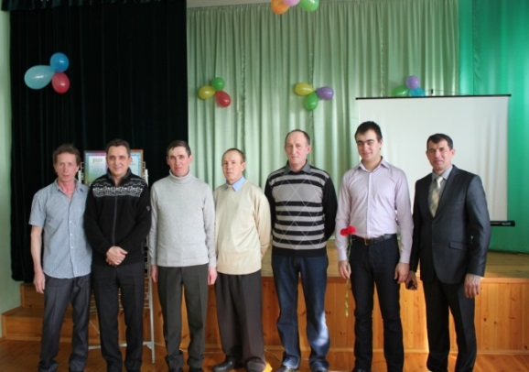
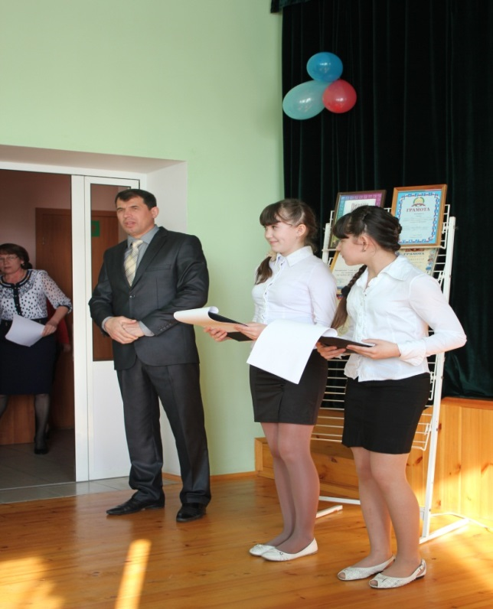

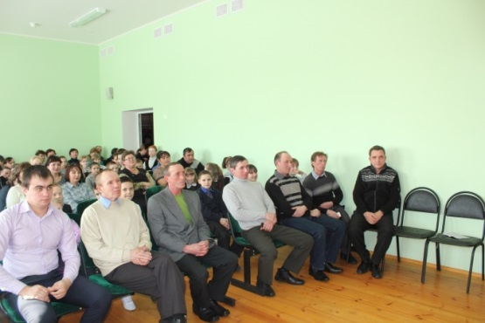

4.18 февраль көне Әфган җирендә изге бурычын үтәгән укытучыбыз Хәйруллин Айдар 5-8 класс укучылары өчен батырлык сәгате үткәрде.
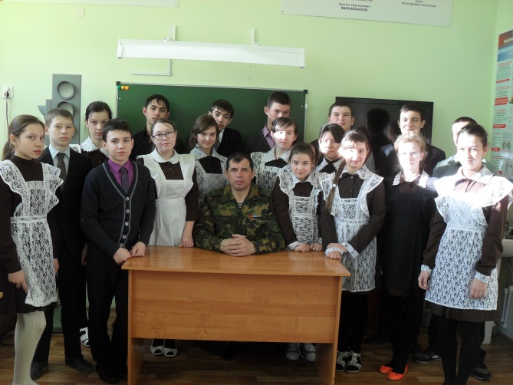

Тәрбия эшләре буенча директор урынбасары Бикмурзина Ф.И.

